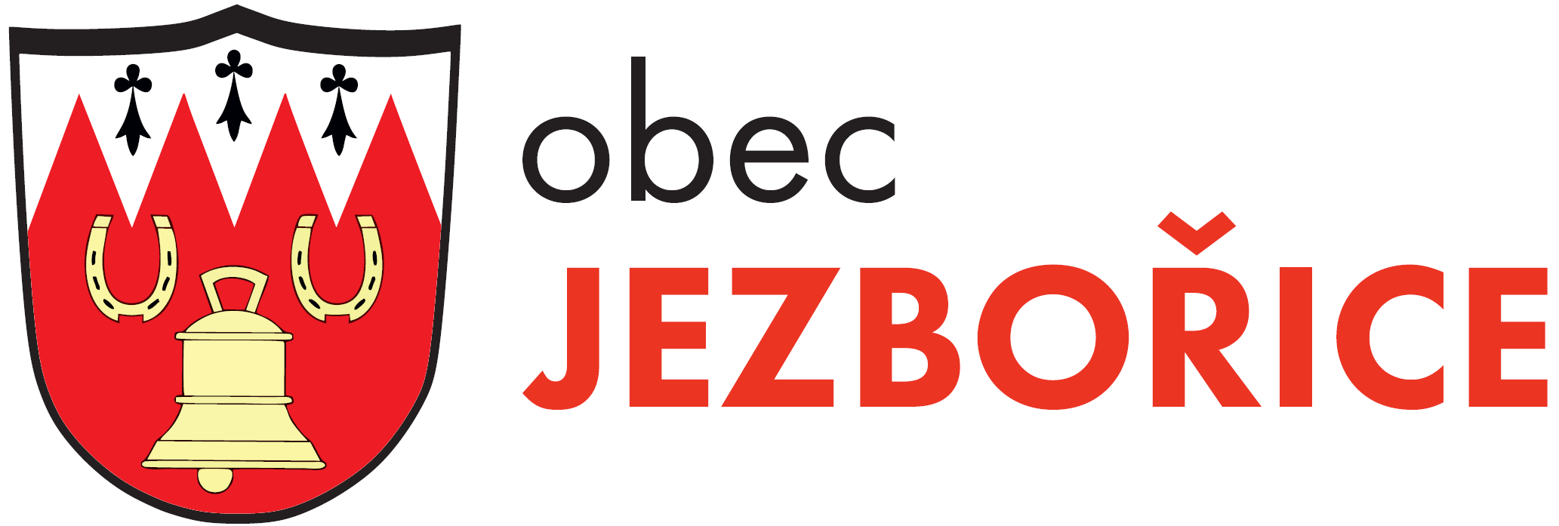

se sídlem Obecní úřad Jezbořice, Jezbořice 67, 530 02 Pardubice

IČ: 00273732, tel.: 607 425 676, e-mail: [info@jezborice.cz](mailto:info@jezborice.cz), IDDS: 3u5bhjn

za obec Jezbořice – Josef Šlégr, starosta, tel.: 777 728 900

**Informace volebním stranám o počtu a sídlech volebních okrsků**

**v obci Jezbořice**

**pro volby do Zastupitelstva Pardubického kraje**

**konané ve dnech 20. a 21. září 2024**

V souladu s ustanovením § 15 odst. 1 písm. f) zákona č. 130/2000 Sb., o volbách do zastupitelstev krajů a o změně některých zákonů, ve znění pozdějších předpisů,

**informuji volební strany,**

že volby do Zastupitelstva Pardubického kraje proběhnou ve dnech 20. a 21. září 2024 v obci JEZBOŘICE v následujících volebních okrscích, jejichž sídly jsou:

***volební okrsek č. 1:***

zasedací místnost budovy Obecního úřadu, č. p. 67

*v Jezbořicích 5.8.2024*